泰安家园社区开展
“重阳节”慰问老党员活动

九九重阳节，浓浓敬老情。为弘扬敬老、爱老、助老的传统美德，10月23日，泰安家园社区开展“重阳节”慰问老党员活动，为老党员送上了节日的问候和祝福。
活动中，党支部书记与老党员亲切交谈，详细了解他们在生活起居、健康管理等方面的具体情况，对老党员所做出的贡献表示感谢，祝愿他们身体健康、老有所乐，叮嘱他们保重身体，同时为老党员送上了重阳节的慰问品。面对组织的关怀，老党员们表示，由衷感谢党和政府的的关心与关爱，将继续发挥余热，为泰安家园社区党支部发展作出贡献。
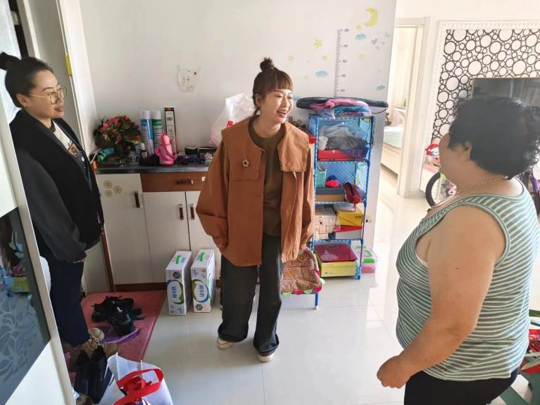
泰安家园社区看望慰问生病老党员

为进一步加强社区与党员们的沟通联系，充分体现对老党员和困难群众的关心和关爱，11月20日，泰安家园社区党支部书记毕颜梅带领社区工作人员上门看望生病老党员韩淑梅，为她送去社区的浓浓关爱祝福与慰问品。
老党员韩淑梅平日里积极参与社区各项活动，对社区工作很支持，以自己的实际行动践行着党员“乐于奉献、模范带头”的精神。11月20日，社区得知老党员生病的消息后，十分挂念，迅速安排到家中看望慰问老人。
来到老人家中，社区书记毕颜梅亲切询问老人的病情和治疗情况，并叮嘱老人在家安心养病，有什么困难和状况及时和社区联系，希望老人能尽快康复。看到社区这么关心自己，老人很感动，连声感谢社区的关心和帮助。
